Caspar Melchior Balthasar
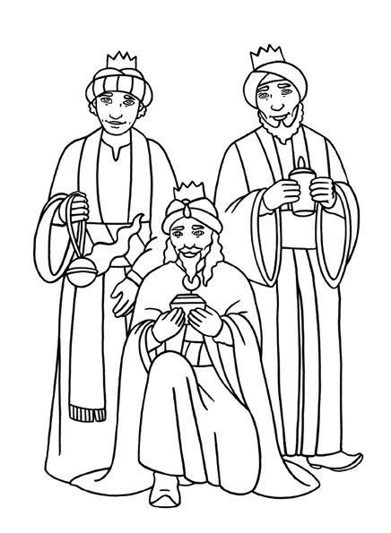
Männer aus einem anderen Land bringen Jesus Geschenke.
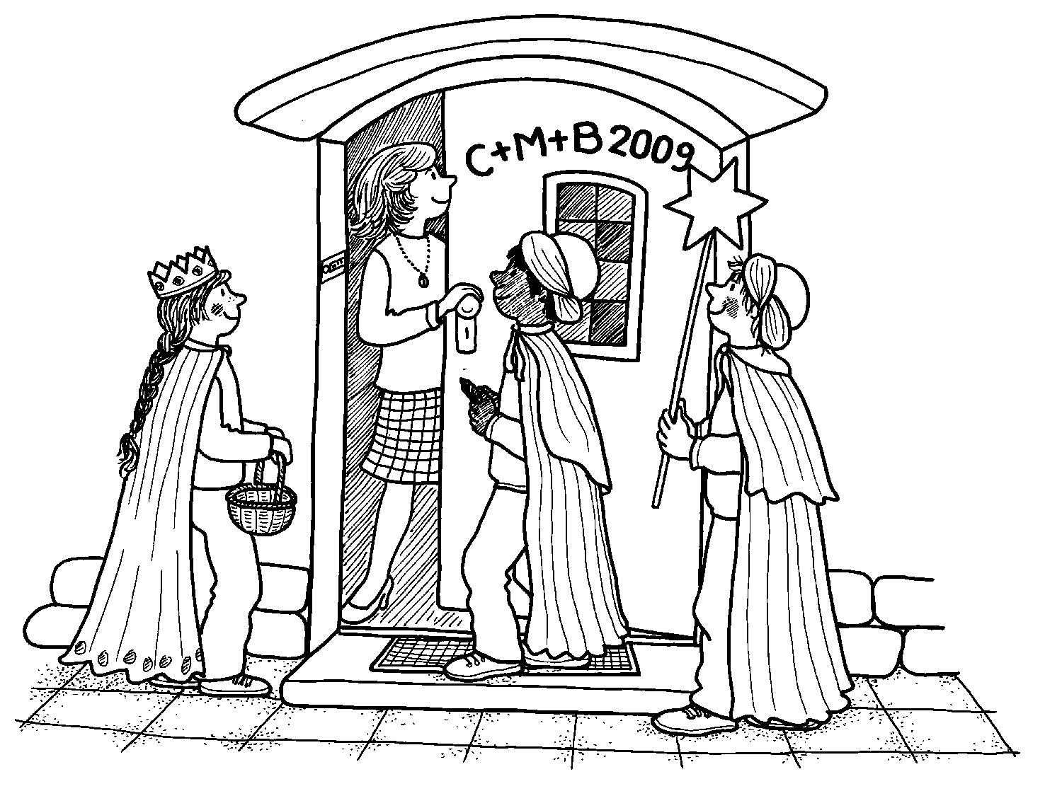
Es ist der 6. Januar.
Heute kommen in Deutschland
die Sternsinger.
Sie sammeln Geld für Kinder
in anderen Ländern.
Mit dem Geld
bauen die Menschen dort
Schulen und Krankenhäuser.
Zum Beispiel in Tansania:

